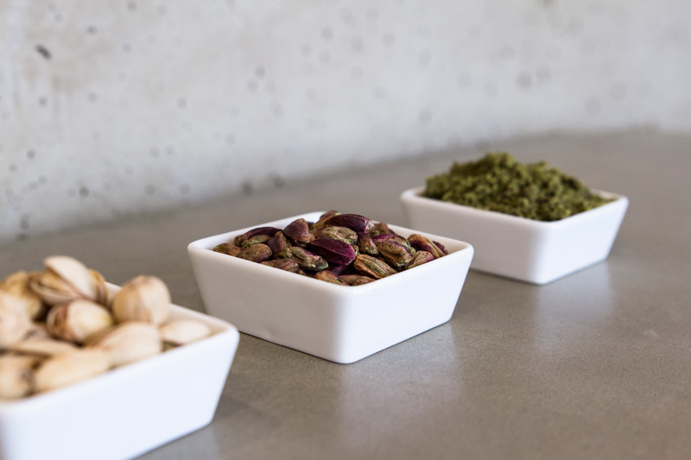

Pistazien in verschiedenen Formen
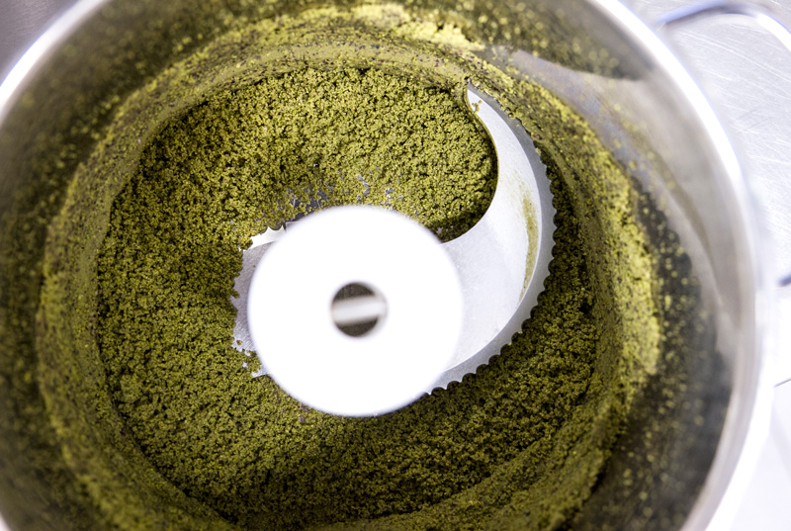

Pistazien werden gemahlen
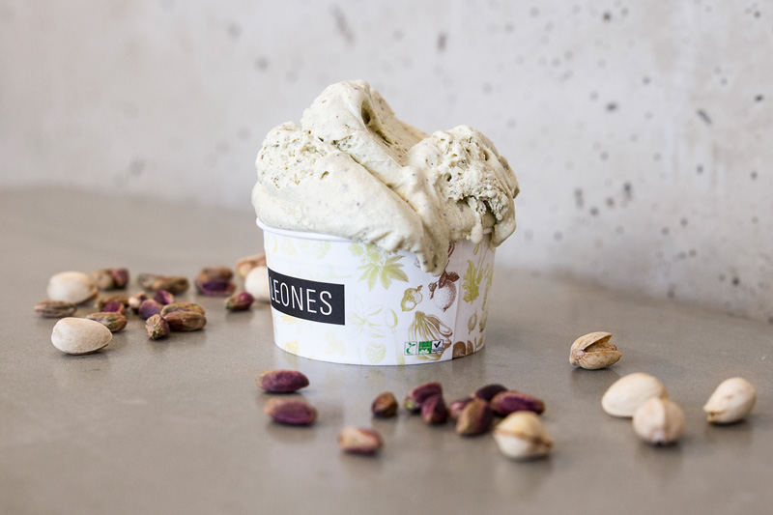

Pistazien-Eis von Leones Gelato

Leones Gelato im Achten
Lange Gasse 78, 1080 Wien
Täglich 12–21 Uhr
Pressekontakt
Lisa Leone
T +43 676 913 93 04
lisa@leones.at
Gerne laden wir Sie zu einer exklusiven Verkostung und einem persönlichen Gespräch zu uns in den Eissalon ein.

Bildmaterial für Pressezwecke
Bilder in Druckqualität zur honorarfreien Verwendung:
www.leones.at/presse

Leones Gelato feiert die beste Pistazie der Welt mit 100%iger Pasta di Pistacchio, Pistazien-Gelato und veganem Eis.
Wien, 13. September 2018 – Bei Leones Gelato in der Lange Gasse 78 gibt es ab Montag, den 24.9. eine Woche lang neben klassischem Pistazien-Gelato auch ein veganes Pistazien-Eis und erstmals hausgemachte „100% Pasta di Pistacchio“. Anlass ist das Festival „Sagra del Pistacchio di Bronte“ das ab 28.9. in der italienischen Pistazien-Region stattfindet, um das grüne Gold Siziliens zu feiern.

Die besten Pistazien der Welt.
Rund 1.000 Pistazienproduzenten in Bronte in der Provinz Catania feiern jährlich Ende September und Anfang Oktober das Pistazien-Festival „Sagra del Pistacchio di Bronte“. Als eine der Haupteinnahmequellen der Region werden die Pistazien auch „das grüne Gold Siziliens“ genannt. Catania auf Sizilien ist die einzige Region Italiens, in der Pistazien angebaut werden. Die Früchte werden alle zwei Jahre von bis zu 12 Meter hohen und bis zu 300 Jahre alten Bäumen geerntet.

Slow Food Pistazien direkt vom Familienbetrieb aus Bronte.
Bei allen Zutaten geht Eismacher Giorgio Leone nach der gleichen Philosophie vor: nur pure, unverarbeitete Ingredienzien kommen in sein Gelato. Wann immer es möglich ist, besucht Familie Leone die Produzenten für ihr Eis, um sich auszutauschen und sich von der Art der Herstellung selbst ein Bild zu machen. Die Pistazien für das Eis zum Beispiel werden von Piergrazia Licandro aus Bronte handverlesenen.

„Wir haben Piergrazia und ihre Familie in Bronte besucht und uns von ihrer Art der nachhaltigen Landwirtschaft selbst ein Bild gemacht. Zur Ernte im September helfen alle mit, hier werden die Pistazien wie in alten Zeiten in Handarbeit gepflückt“, erzählt Lisa Leone. Piergrazia Licandro betreibt mit ihrer Familie eine Pistazienlandwirtschaft, die Azienda Agricola. Die Pistazienbäume wachsen auf den steilen, vulkanischen Böden am Fuße des Ätna, die bei ihr weder gedüngt noch künstlich bewässert werden müssen. Darauf legt Familie Licandro großen Wert. Die idealen Anbaubedingungen verleihen den Pistazien ihr natürliches und intensives Aroma.

Giorgio macht bei der Qualität keine Kompromisse: „Wenn wir erzählen, dass wir die Pistazien für unser Eis selber rösten, werden wir oft gefragt, warum wir uns das antun. Eigentlich ganz einfach. Die Qualität und der Geschmack machen einen großen Unterschied. Und das ist uns die Mühe wert.“

Pistazien-Eis mit hausgemachter „100 % Pasta di Pistacchio“.
Die handverlesenen Pistazien bekommt Giorgio im Ganzen. Er röstet sie selbst und mahlt sie dann zu einer feinen Paste, der „Pasta di Pistacchio“, die zu 100% aus Pistazien besteht. Danach wird sie zu feinem Eis verarbeitet. Damit Veganer nicht auf diese Köstlichkeit verzichten müssen, kreiert der Eismacher extra eine vegane Version.

Alle, die zuhause selbst gerne Eis machen, oder andere Köstlichkeiten mit Pistazien kochen möchten, können bei Leones Gelato ab sofort auch Giorgios selbstgemachte „Pasta di Pistacchio“ kaufen.

Leones Pistazien-Woche.
Ab Montag, den 24. September bis Sonntag, den 30. September gibt es bei Leones Gelato in der Lange Gasse 78 die Pistazien-Varianten zu verkosten – täglich von 12 bis 21 Uhr.

__

Über Leones Gelato.
Lisa und Giorgio Leone eröffneten den Eissalon Leones Gelato im Mai 2015 in der Lange Gasse 78 im 8. Bezirk in Wien. Leones setzt auf hochwertige, regionale Zutaten, vorwiegend in Bio-Qualität und auf Genuss ohne Kompromisse. Das Eis wird frisch im hinteren Teil des Lokals hergestellt – täglich 12 Sorten, die je nach Saison und Verfügbarkeit der Zutaten wechseln. Seit Ende Mai 2016 gibt es Leones Gelato auch im 2. Bezirk, in der Praterstraße 16 und im Handel bei Julius Meinl am Graben.

